## pwwAutoVison使用说明书

以下是基本操作，更多详细说明在视频中。百度网盘,抖音和哔哩哔哩。

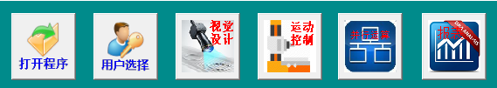

## 1、运动制程设计

1.1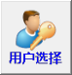登录

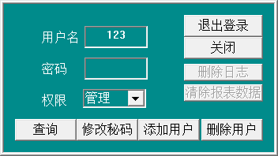

默认的超级用户Admin 密码123456。

1.2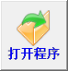新建或打开制程

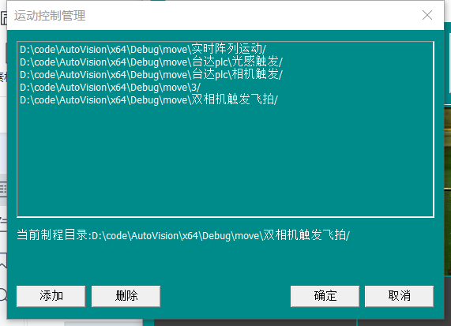

图像制程也是相同的界面 但是制程不同。

运动制程关联图像制程的方式，在运动制程文件夹中建立picProc文件夹，在picProc文件夹中建立各个图像制程。加载运动制程时，同时自动加载图像制程。

1.3运动控制主界面

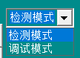选择调试模式进入设计主界面

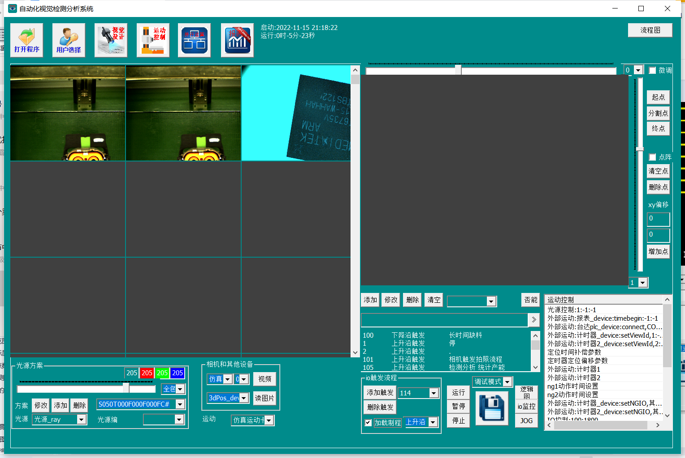

流程选择

运动栅格阵列或点阵图

运动流程显示

运动指令选择

运动指令编辑

指令帮助信息

打光方案

运行状态提示警告区

图像制程检测画面

1.3.1、光源

支持多光源和多个打光方案。选择光源可进入设置页面。

1.3.2、运动卡

选择运动卡，进入设置页面，可以调节各轴速度和调试速度等参数。

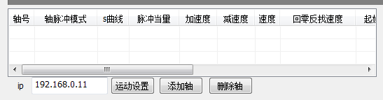

1.3.3、相机

支持多相机，多厂商。选择海康相机可以进入roi设置页面。

1.3.4、其他设备

支持各种软件和硬件设备的引入。选择其他设备，即可进入相应的设备设置页面。

1.3.5、可编程运动控制

采用流程和决策的方式编程

1.3.5.1 流程

采用主流程，触发流程，短消息三个模式。

主流程只有一个，需采用短小不堵塞的指令集。触发流程256个，上升沿和下降沿各128个，包含虚拟软触发和io口的硬件触发。短消息采使用主流程控制，因此也是短小不阻塞的指令集。但是其采用用键值对形式，数量无限。

1.3.5.2 运动指令

左键双击界面空白区，弹出所有运动指令帮助。

选择运动指令，下面编辑框显示具体指令的帮助。

1.3.5.3、阵列运动编制

阵列运动由x和y轴电机形成的一系统位置点组成。有栅格和点系列两种格式，主动和被触发两种形式。

1.3.5.3.1栅格阵列：

选择C:\Users\Administrator\AppData\Local\Temp\1551940658(1).png点击轴号，打开视频，鼠标滚动或拖动滚动条，调整到相应位置，点击启点作为阵列的第一位置。点击结束点作为阵列的最后位置。

阵列分单阵列，上下阵列，左右阵列和四阵列四种，鼠标左键落在第一象限，来回左右拖动，形成的是单阵列。落在第二象限是左右阵列，第三象限是上下阵列，第四象限是四阵列。

超过一个阵列需要选择分割点。

鼠标双击，还原制程的阵列显示。

鼠标右键，切换阵列画图和调试功能。调试功能是鼠标左键的功能点击相应栅格，会运动到相应的位置做检测。

1.3.5.3.2点系列阵列：

清空 把所有位置点清空

增加 获取当前电机轴位置添加到系列点

删除点 鼠标选择框 框内的点被删除

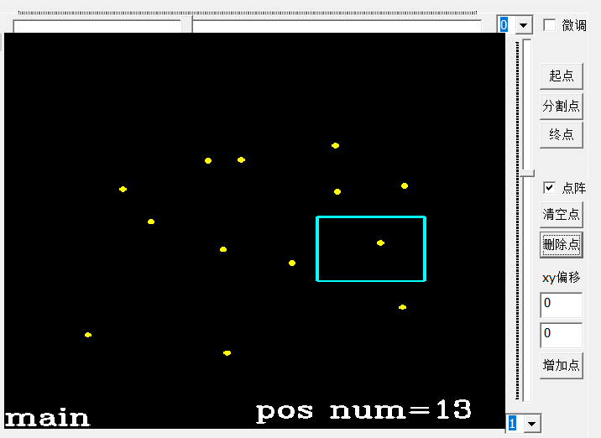

1.3.6、添加触发消息流程

选择io口，或者直接输入文字，选择上升沿触发，下降沿触发，或短消息。

点击添加触发，如果时上升或下降沿触发，则当前io口触发会引发当前编制的流程运动。比如启动触发按钮是io口12，则一键式触发就是12的流程。短消息不占用cpu资源，利用主流程的资源运行，用于界面设计的按钮响应事件。

系统默认添加两个空的短消息，“启动前”和“停机后”，会自动在程序启动和退出前执行。

1.3.7、主要运动指令：

1.3.7.1 阵列运动

界面设计好阵列格式后，选择阵列运动或触发阵列运动，即可自动形成阵列运动指令。

1.3.7.2、拍照检测

拍照检测有三种模式，后台模式，实时模式，和实时校正模式。

其中实时校正模式里面根据定位结果做实时校正运动，是相对运动，需要小心处理。

格式：2:n:n:n:x:y:r:mx:my:mr

前三个n分别代表检测ok后进入的流程编号，检测ng定位ok进入的流程编号，定位失败进入的流程编号。，

xyr代码运动空间三个轴的编号。没有r轴填-1.

mx,my,mr代表定位偏差的像素转为距离的单位。用于运动补偿的相对运动距离。这个距离在视觉编程里根据光标尺测量获取。

1.3.8、单步运行和连续运行

运动流程中选择一条指令，点击1668651570741，即可单步运动。

点击运行即可连续运行当前流程。

运行异常或停顿，右键双击界面空白处，可以观察各流程运动状态。

1.3.9、打开流程图

点击刷新流程，可以整体联调。双击具体的运动指令可以单步运行。

## 图像制程设计

2.1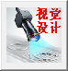主界面介绍

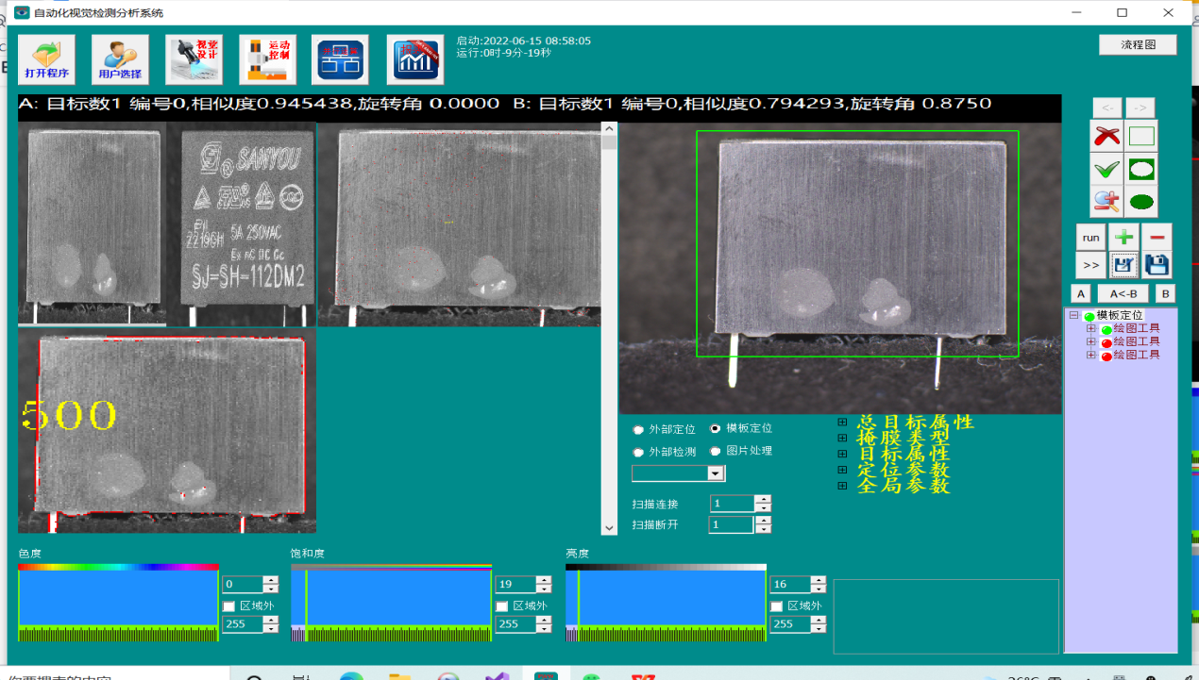

主画面

子画面

快捷按钮

制程的各流程

制程参数

信息栏

主画面显示制程的模板图片，实施掩模设计。子画面显示掩模设计和制程的各个流程的效果。信息提示栏显示处理制程的各类提示信息。

快捷按钮对应的功能如下：

C:\Users\Administrator\AppData\Local\Temp\1545104067(1).png制程的恢复和重做按钮

C:\Users\Administrator\AppData\Local\Temp\1545104113(1).png掩模设计的删除按钮

C:\Users\Administrator\AppData\Local\Temp\1545104148(1).png掩模设计的矩形框选择按钮

C:\Users\Administrator\AppData\Local\Temp\1545104144(1).png掩模设计的园和椭圆选择按钮

C:\Users\Administrator\AppData\Local\Temp\1545104263(1).png掩模设计的框体填充按钮

C:\Users\Administrator\AppData\Local\Temp\1545104314(1).png主画面缩放按钮，选择后，左右键点击画面实现缩放。鼠标滚轮也可以实现该功能。

C:\Users\Administrator\AppData\Local\Temp\1545104375(1).png添加绘图工具的流程，用于确定检测目标位置和区域。

C:\Users\Administrator\AppData\Local\Temp\1545104560(1).png添加和删除制程中的流程。

C:\Users\Administrator\AppData\Local\Temp\1545125946(1).png 修改当前流程的参数到内存中

C:\Users\Administrator\AppData\Local\Temp\1545125949(1).png保存整个制程，形成配置文件。

2.2图像制程

制程分模板定位，和检测两个部分。定位是第一步，检测由掩膜设计和图片处理组合而成。实现输出ok或ng的结果。

定位和检测均可以使用外包导入dll算法包。

2.2.1、掩模设计

无论是定位还是检测都要使用掩模设计。绘图时实时显示的框体大小在信息栏，子画面显示效果。

1、选择C:\Users\Administrator\AppData\Local\Temp\1545104148(1).pngC:\Users\Administrator\AppData\Local\Temp\1545104144(1).png，鼠标作主画面点击左键不放，拖动鼠标，形成矩形框，子画面显示掩模效果图。

鼠标左键点击矩形框的右上和左下角，会显示小园，拖动鼠标作旋转调整

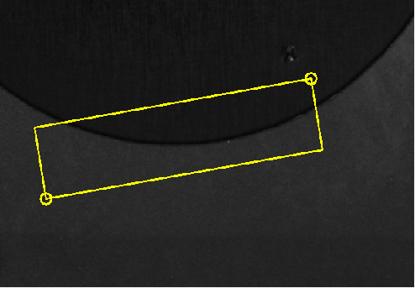

鼠标左键点击左上和右下角，显示小矩形，拖动鼠标作缩放调整。

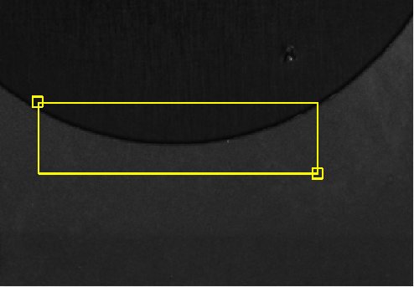

中心显示十字架，拖动鼠标可以做移动调整。

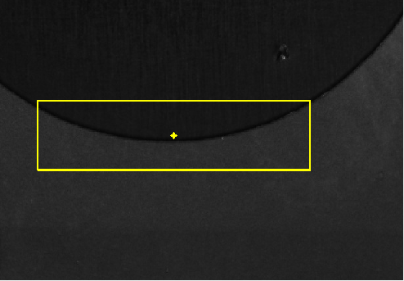

4、黄色和蓝色表示掩模框处于当前选择状态，黄色是第一层选择框，蓝色属于可以填充黑色的选择框。选择C:\Users\Administrator\AppData\Local\Temp\1545119814(1).pngC:\Users\Administrator\AppData\Local\Temp\1545119819(1).pngC:\Users\Administrator\AppData\Local\Temp\1545119825(1).png，右键点击矩形框，修改当前选择框的属性。

5、针对掩模设计的灰度直方图实时显示。

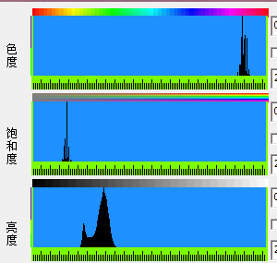

2.2.2、定位

先做掩膜设计，画出模板。

然后点击模板定位，会自动计算出定位阈值的直方图，饱和度和亮度分别代表精匹配和粗匹配的阈值。对于低照度和低对比度图片，阈值不要调或低。高亮度和高对比度阈值要调高。

我的定位算法主要调整以下几个参数：

1、图片缩放 决定粗匹配的图像大小

2、亮度 用于调整粗匹配上下阈值

3、饱和度 用于调整精匹配上下阈值

4、相似度

5、旋转范围 左右选择的角度，180表示360度检测

6、总目标属性的参数目标数 设定定位的目标数的上下限

7、特征点数和栅格大小

鼠标右键双击子画面空白处显示4格图，方便调整参数时观测特征点分布情况，调整阈值，尽可能让特征点分布在轮廓边缘。

定位参数的特征点数和栅格大小是针对精匹配的，特征点数越少速度越快，但匹配精度越低，调整栅格使特征点分布均匀。

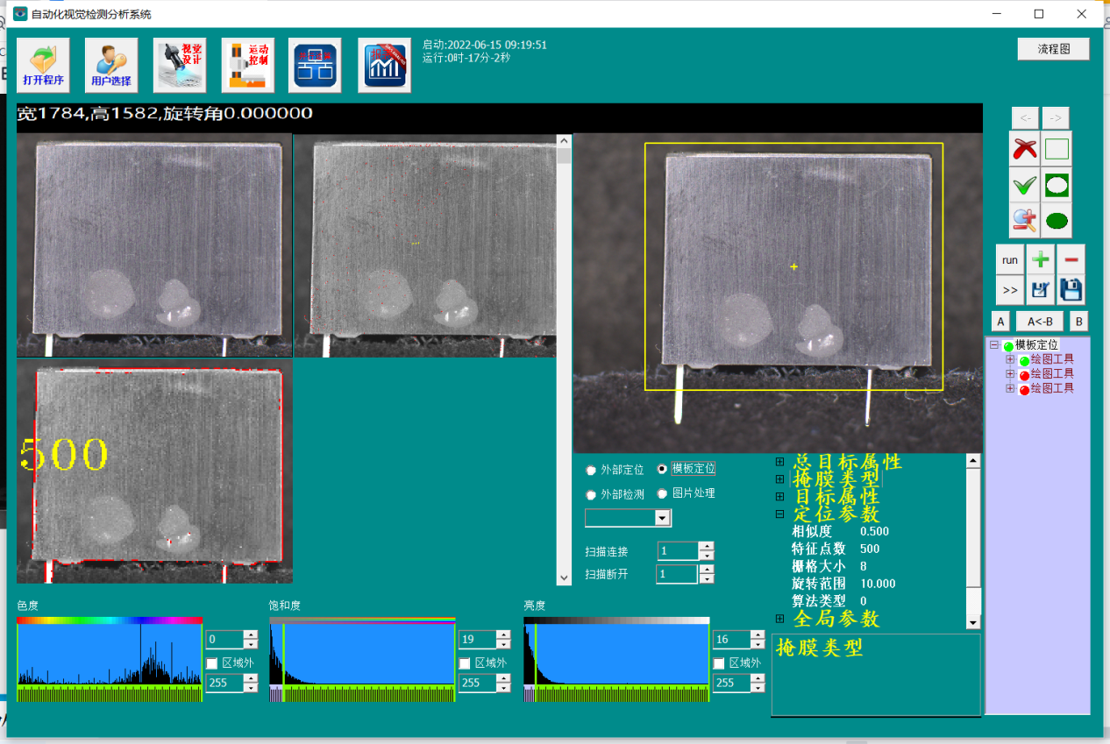

2.2.3、绘图工具

选择检测目标。使用掩模设计，子画面观测效果，信息栏看框体信息。确定就点击C:\Users\Administrator\AppData\Local\Temp\1545104375(1).png。

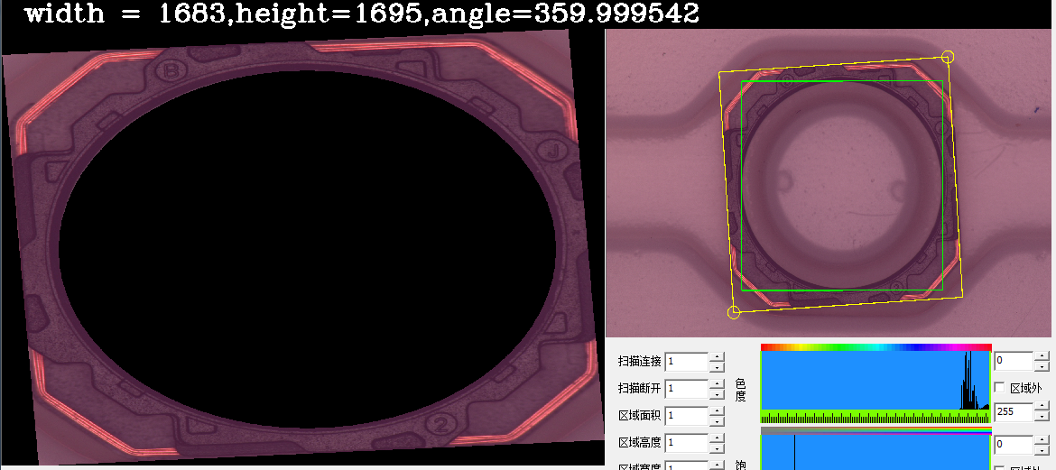

另外：默认掩膜参数是原始，可以调整参数提取轮廓获取掩模

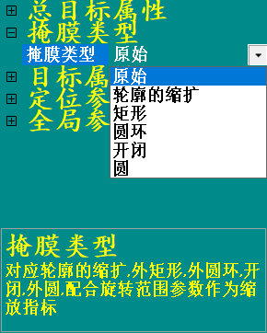

选择掩膜类型，自动根据掩膜类型自动计算对应的掩膜。配合定位参数的旋转范围（正负整形），实现缩放掩膜。

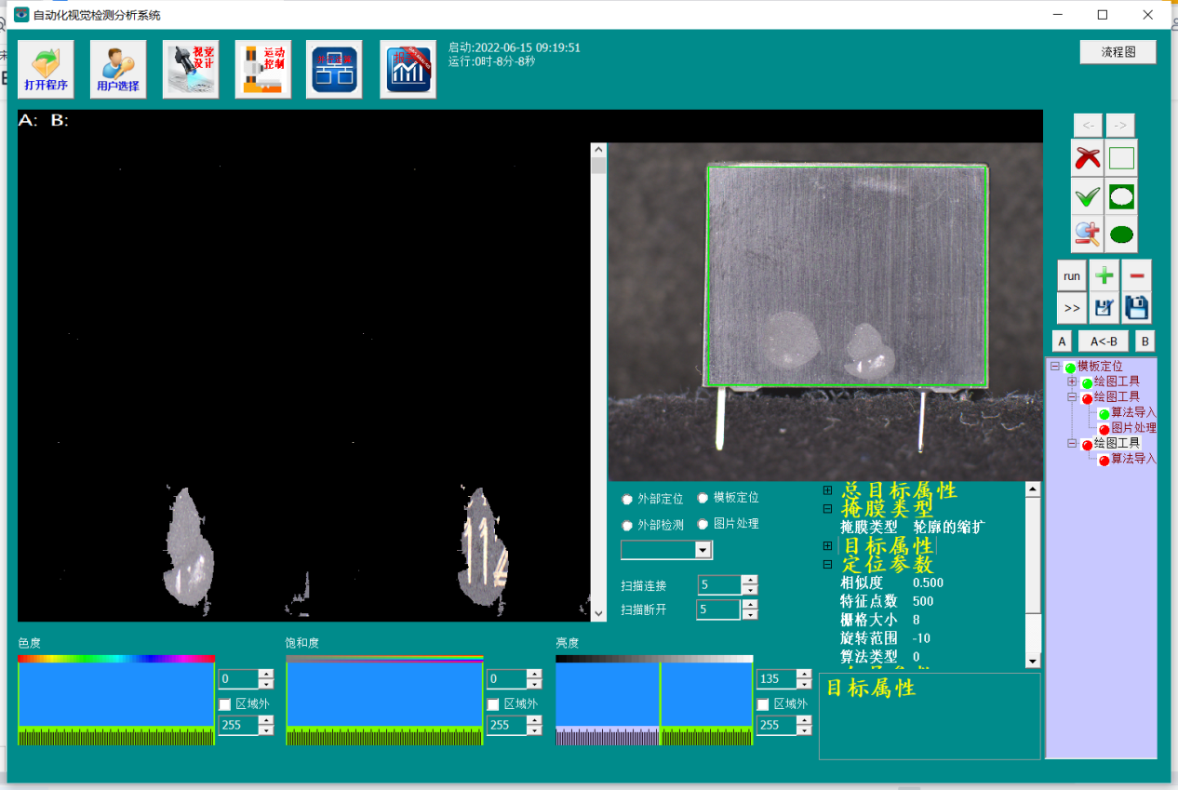

旋转参数-10的掩模

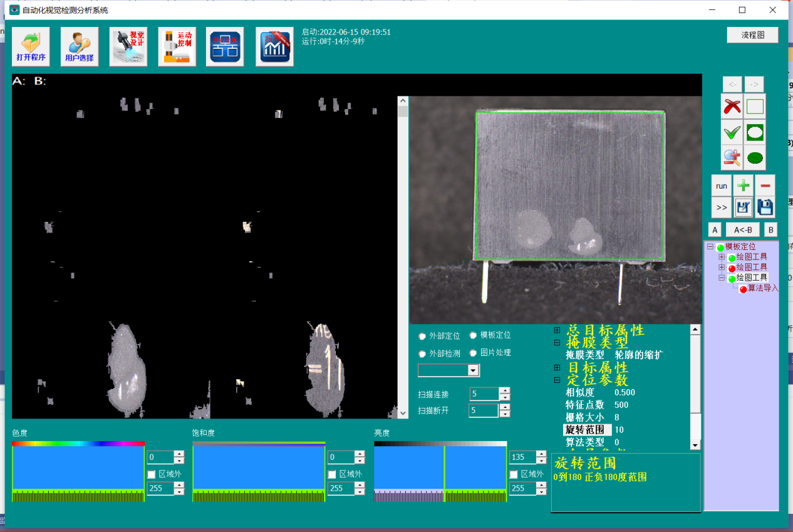

调整旋转参数10后的掩模

2.2.4、图片处理

缺损检测检测主要采用图片处理。通过调整参数可以从颜色，亮度，区域，纹理，密度，轮廓来区分出ok和ng样品。因此需了解各个参数的意义。

如果客户需要其他检测算法，可以外部dll导入检测算法。具体看“外部导入接口规范”。

图片处理参数界面：

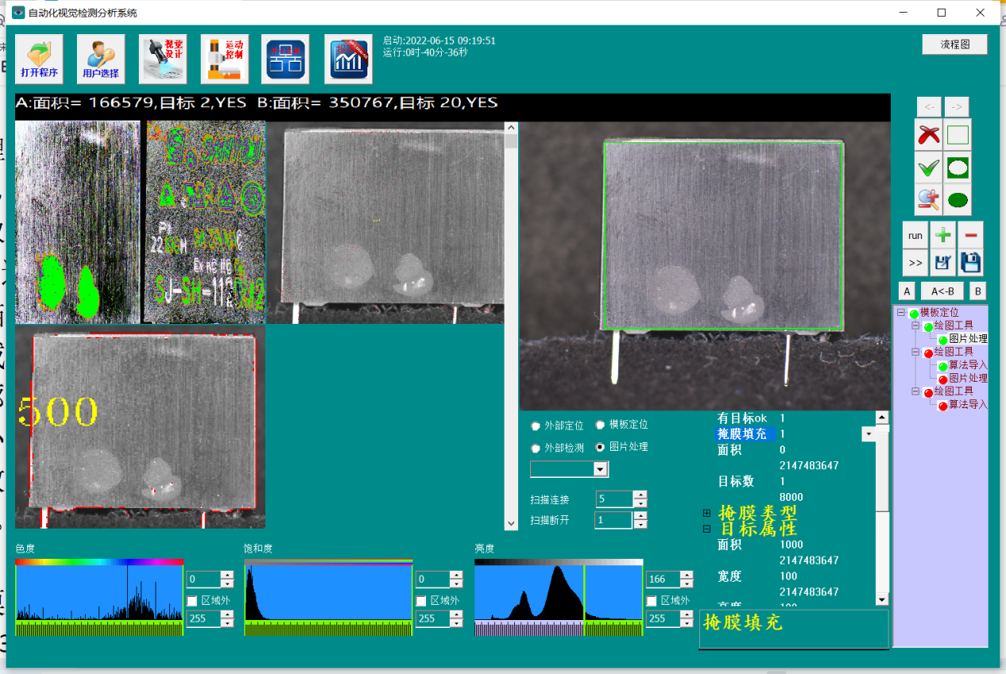

图片处理参数：

1、色度，饱和度，亮度。采用His颜色空间的三通道，可以根据直方图信息调整相应的范围来提取目标。边调整边观察子画面的效果，分析出需要的结果。

2、扫描连接 用来过滤纹理或噪点干扰，区分出目标。

3、扫描断开 将密度稀疏的颗粒连成区域，将零散的小目标区域整合扩张。

4、区域面积，高度，宽度。过滤单个目标区域的条件。

5、轮廓数，过滤目标区域的条件。

6、最小长度和最大长度，通过轮廓长度过滤轮廓。

7、总目标属性的面积，是所有目标面积。目标数上下限范围设置。

8、有目标ok。有满足各参数条件的目标存在，就输出结果ok。否则ng。

9、掩模填充，绿色填充目标有效点，方便观察效果。

2.2.5、入门级别的参数调整：

1、色度 提取颜色 白色包含红色 抽取红色需要调节亮度

2、亮度 提取亮度

3、总目标属性的面积和目标属性的面积

目标对应的颜色和亮度，以及面积大小 基本上就可以确定目标了。

1. 连接数和不连接数 直接使用5和3去噪点。

2.3 快捷键

“←”“→”“↓”“↑”上下左右按键 微调掩模设计框的作用。掩模框选择状态的移动，旋转状态的旋转，缩放状态的缩放都是一个个像素微动。

ESC 恢复主画面原始图大小。

Del 清空主画面所有掩模设计框体。

Ctrl+S 拷贝当前选择的掩模框体

Ctrl+Z 粘贴拷贝的掩模框体到鼠标位置。或双击鼠标实现该功能。

2.4 软件包含的常用算子

2.4.1、深度检测

由于检测部件存在加工误差，检测部件会偏离定位点一定范围，因此可以在掩模设计时画出比较大的范围，允许一定的误差，然后使用深度检测算子重新校正检测目标位置。

**算法设置步骤：**

1.点击外部检测，并选择“深度检测”算法。

2.点击C:\Users\Administrator\AppData\Local\Temp\1545118695(1).png按钮添加流程。

2.5制程修改与添加

先点击run按钮做一次全流程检测。

1、单击列表栏行，显示该行流程的参数，子画面显示该行流程的处理效果。

2、添加删除C:\Users\Administrator\AppData\Local\Temp\1545104560(1).png或修改C:\Users\Administrator\AppData\Local\Temp\1545125946(1).png。

3、右键单击主画面非掩模框位置，预览修改或添加的效果。点击C:\Users\Administrator\AppData\Local\Temp\1545125946(1).png可以保存参数到当前流程，同时子画面显示处理效果。

4、C:\Users\Administrator\AppData\Local\Temp\1545125946(1).pngC:\Users\Administrator\AppData\Local\Temp\1545104560(1).pngC:\Users\Administrator\AppData\Local\Temp\1545104375(1).png四个按键的点击，程序会自动记录编辑记录，方便使用C:\Users\Administrator\AppData\Local\Temp\1545104067(1).png恢复或重做。

2.6 双制程显示

为方便调整掩模设计框和参数，采用AB两个制程的方式来对比ok和ng的效果。一般A制程属于ok的模板图，B制程采用ng的样本图。

A制程默认采用原始制程图片，或点击按钮“A<-B”输入图片。B图片转入到A图片。

双制程的添加和修改的方式和单制程一样。但是子画面显示的是左A右B的效果对比图。

2.7 多光谱图像和深度点云图处理

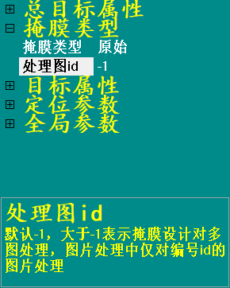

相同位置可以有不同的图片，需要在一个定位的图片的情况下分析红外图或其他光谱图片或者是结构光的深度图，点云图等等。

添加绘图工具时，设置掩膜的处理图id，就可以自动根据定位结果自动提取所有光谱图片的roi。在相应的图片处理时选择处理图id就行了。

## 界面设计

点击，进入界面设计。可以添加按钮，和对运动脚本，电机io口，以及检测画面的监控。

3.1 添加控件

点击添加，画框，右键单击框体。即可弹出编辑界面。

如果弹不出编辑界面说明在运行中，点击停止按钮。

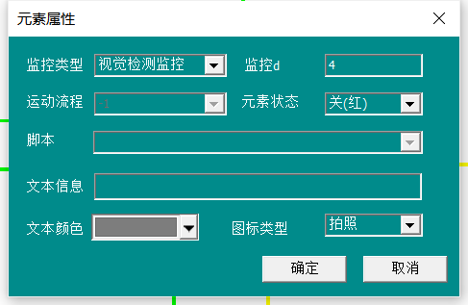

五种监控类型：脚本监控，电机监控，io监控，检测图像监控，阵列监控，和一个按钮事件。

脚本监控选择运动流程和相应脚本。元素状态是触发后的状态，图标是显示标记。

电机监控选择电机编号。-1不监控。

io监控选择io口。-1不监控。

检测图像监控选择图像制程编号。-1为当前制程。

阵列监控选择流程编号，-1为主流程，下降沿-100的编号为128+100=228。

按钮在文本信息中填写相应事件的脚本。双击按钮后就相应该脚本事件。

脚本监控中元素状态是文本，也是在文本信息中填入文本。

设计完成点击保存。

3.2 复制粘贴控件

点击过添加或删除按钮 就支持复制粘贴快捷键功能

Ctrl+S 拷贝当前选择的框体

Ctrl+Z 粘贴拷贝的掩模框体到鼠标位置。

## 报表设计

4.1 点击

双击数据可以将当前记录的图片传送到运动视图或图像编程视图的B制程。

双节界面可以编辑报表，目前设计了横式和竖的两个报表，大家可以自己设计不同风格报表。

可以查看各用户对软件的操作记录。

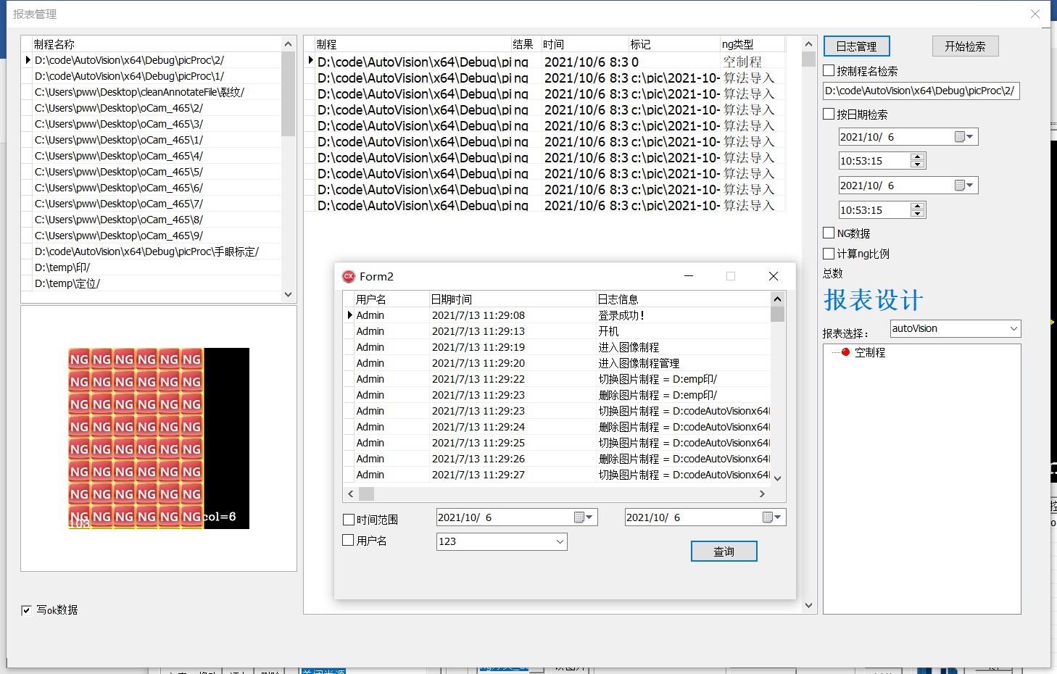

## 附录1：常见问题FAQ

1. 制程修改时，经常出现定位的位置错误。

制程模板最好是固定的，不要频繁更换，更换也最好是相似的图片。更换模板后修改掩模设计，容易导致位置错误。

1. 定位有误差

工件有变形，尝试用深度检测。

## 附录2：常用外部dll

1. 图像算子

halcon_deeplearn_Pos 使用halco21的深度学习的定位

定位_pos 使用halcon的模板匹配定位

3d测量_checkPatch 3d检测模块 包括平面度 平面高度 平面夹角 切面等等功能

测量_checkPatch 2d的尺寸测量模块

二维码检测_checkPatch 二维码 一维码检测

ppocr_GUI_checkPatch 百度的字符识别 debug无法用 百度飞桨的库只能生成release库

二维码识别_checkPatch 微信二维码识别

深度检测_checkPatch 重要的深层次制程检测工具

1. 外部设备

3d匹配_device 3d表面匹配 获取机器手抓取位姿

眼在手标定_device 眼在手的九点标定

计时器_device 定时器 包含飞拍的定时和结果分类

halcon_deeplearn_device 加载深度学习模型的检测

手眼标定_device 基于opencv的手眼标定或基于halcon的手眼标定

新设备_device 检测io口状态的 根据io状态实现制程跳转或循环

多目标定位运动_device 多目标定位形成阵列位置 然后做阵列运动 用于物料分拣

ng分类_device 分析检测结果实现分类分拣 包含从结果xml中提取ng项目名和指定项目的结果

报表_device 自定义报表 产能统计分析 excel输出

Speech_TTS_device 语音播报和语音识别模块 注意不要在程序初始化的过程中喊暂停

mosaic_device 图片拼接 包含opencv的模板匹配的硬拼接和 halcon的特征匹配的仿射变换的拼接

FaceVerify_device 人脸识别认证

ppocr_checkPatch 文字识别

pdf2Mat_device 各种设计图转图片pdf转图片 gerber文件转图片